KLASA I TA - Produkcja zwierzęca w praktyce
30.03.2020r.(poniedziałek)
3.04.2020r.(piątek)

Temat nr 1:Rozpoznawanie ras owiec – typy jednostronnie użytkowe.
Temat nr 2:Rozpoznawanie ras owiec – typy dwustronnie użytkowe.
Cele (uczeń po skończonej lekcji):
- wymienia podstawowe hodowane rasy owiec z podziałem na kierunki użytkowania,
- charakteryzuje rasy owiec występujące w Polsce,
- rozpoznaje rasy owiec na ilustracjach :Czarnogłówka, Owca Fryzyjska, Ile de france, Merynos Polski ,Merynos Polski odmiana barwna, Polska owca górska, Romanowska, Wrzosówka , Suffolk.
Tematy znajdują się w podręczniku .Ponadto podaje omówienie tematów .Proszę zajrzeć na link (znajdują się zdjęcia ,fotografie wymienionych ras owiec).

Rasy owiec - Polski Związek Owczarski
www.pzow.pl › rasy-owiec

Życzę powodzenia i cierpliwej nauki. I tak nie wychodzimy z domu!!!!
W razie pytań proszę o kontakt pod adresem mailowym: d_tyborowska@wp.pl
Powodzenia Dorota Tyborowska

Czarnogłówka
Rasa wyhodowana w kraju.
Owca bezroga, mięsna, która charakteryzuje się bardzo dobrym umięśnieniem, szybkim tempem wzrostu jagniąt i wysoką jakością tuszek. Umaszczenie białe, głowa i kończyny czarne do brązowego z białym nalotem. Wełna słupkowa z dobrym polem obrostu wełną. Dojrzewanie płciowe ok. 8-9 miesięcy, sezonowe występowanie rui.
Masa ciała powinna wynosić minimum: tryki: 90-110kg, maciorki 65-75kg
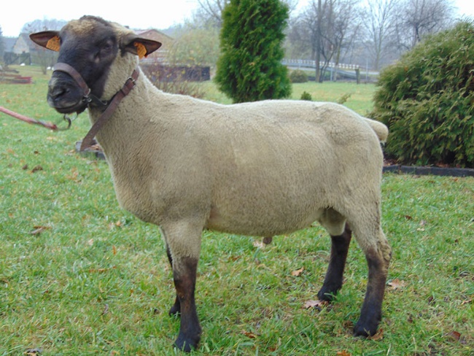

Owca Fryzyjska
Rasa pochodząca z importu.
Owce o dużej ramie ciała na wysokich kończynach, nie posiadają instynktu stadnego. Wełna gruba o małym polu obrostu, umaszczenie białe. Charakterystyczna bezrożna i nie owełniona głowa oraz długi i nie owełniony ogon. Owca o bardzo dobrej mleczności, wysokiej plenności i bardzo dobrych zdolnościach macierzyńskich.
200 %, użytkowość rozpłodowa 165%
Masa ciała powinna wynosić minimum:
tryki: 110-130kg, maciorki 70-80kg

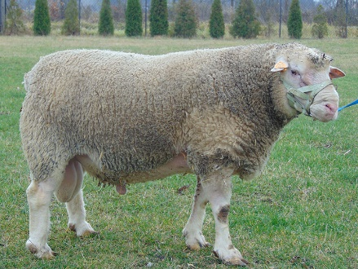Ile de france
Rasa pochodząca z importu.
Owce masywne o bardzo dobrze zaznaczonych cechach mięsnych, wełna typu merynosowego, karbikowana. Umaszczenie białe z dość często występującymi zażółceniami, głowa szeroka, bezrożna o prostym profilu i dużych poziomo ustawionych uszach. Rasa ta powinna charakteryzować się szybkim tempem wzrostu jagniąt i wysoką jakością tuszek. Owca wcześnie dojrzewająca, asezonalna.
Masa ciała powinna wynosić minimum:
tryki: 100-125kg, maciorki 60-80kg
Merynos Polski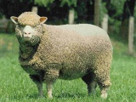
Rasa wyhodowana w kraju przy udziale merynosa niemieckiego.
Owce duże o silnej konstytucji. Wełna biała lub biało-kremowa o lekkim połysku i miękkim chwycie, karbikowana. Pole obrostu wełną obejmuje oprócz głowy i tułowia także nogi, niekiedy poniżej stawu skokowego. Owca o dobrze zaznaczonych cechach mięsnych. Rasa wcześnie dojrzewająca o charakterystycznej asezonalności występowania rui, maciorki mogą być kryte już w pierwszym roku życia.
Plenność 135 %, użytkowość rozpłodowa 115 %.
Masa ciała powinna wynosić minimum:
tryki: 100-130kg, maciorki 60-80kg

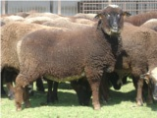Merynos Polski odmiana barwna
Odmiana wyhodowana w kraju.
Owce dość duże o silnej konstytucji, maciorki bezrożne. Umaszczenie barwne, najczęściej czarne, sporadycznie siwe. Prawie wszystkich osobników występują białe plamy na głowie, często biały jest koniec ogona, jak również ”skarpetki” na kończynach. Pole obrostu wełną obejmuje oprócz głowy i tułowia także nogi, niekiedy poniżej stawu skokowego. Owca o dobrze zaznaczonych cechach mięsnych. Rasa wcześnie dojrzewająca o charakterystycznej asezonalności występowania rui, maciorki mogą być kryte już w pierwszym roku życia.
Plenność 130 %, użytkowość rozpłodowa 110%.
Masa ciała powinna wynosić minimum:
tryki: 80-100kg, maciorki 55-65kg
Polska owca górska
Rasa rodzima.
Owce dość duże o mocnej konstytucji, umięśnienie prawidłowe. Okrywa wełnista otwarta, składająca się z długich kosmków rozdzielających się na grzbiecie i zwisających równomiernie po obu stronach tułowia. Tryki rogate, o szeroko rozstawionych rogach, część maciorek również może posiadać rogi. Umaszczenie białe dopuszczalne są ciemne plamy i nakrapianie na głowie w partii twarzowej i na dolnych częściach kończyn. Dojrzewanie płciowe średnio-wczesne. Plenność powinna wynosić minimum 150 %.
Masa ciała powinna wynosić minimum:
tryki: 60-70kg, maciorki 45-55kg

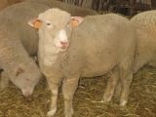Polska owca nizinna
Rasa wyhodowana w kraju.
Owca średniej wielkości dobrze owełniona, umaszczenie białe. Okrywa wełnista zamknięta, u części sztuk może być półotwarta. Dobre umięśnienie partii lędźwiowo-grzbietowej. Sylwetka głęboka, osadzona na dość krótkich nogach, głowa szeroka, bezroga. Dojrzewanie średnio-wczesne, maciorki używane do rozrodu w wieku 10-12 miesięcy.
Plenność-160%, użytkowość rozpłodowa 140%.
Masa ciała powinna wynosić minimum:
tryki: 95-110kg, maciorki 55-80kg

Romanowska
Rasa rodzima.
Rasa pochodząca z importu.
Owce średniej wielkości. Wełna średnio gruba i gruba, mieszana o charakterystycznym połysku, elastyczności i wytrzymałości. Pole obrostu wełną nie obejmuje głowy, nóg i brzucha. Umaszczenie ciemne, głowa i kończyny czarne z białymi plamami. Owca o słabo zaznaczonych cechach mięsnych. Rasa wcześnie dojrzewająca.
Masa ciała powinna wynosić minimum:
tryki: 80-110kg, maciorki 60-70kg

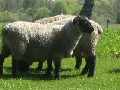Suffolk
Rasa pochodząca z importu.
Owce duże o silnej sylwetce. Wełna średnio gruba, pole obrostu wełną słabe, nie obejmuje głowy i nóg, wełna na podbrzuszu krótka. Umaszczenie białe z pojedynczymi kolorowymi włosami, głowa i kończyny czarne. Owca o wybitnych cechach mięsnych. Rasa wcześnie dojrzewająca, maciorki używane do rozrodu w wieku 7-8 miesięcy, plenność 160%.
Masa ciała powinna wynosić minimum:
tryki: 110-130kg, maciorki 65-90kg

Wrzosówka
Rasa rodzima.
Owca drobna o suchej konstytucji i harmonijnej budowie. Wełna frakcyjna, mocna. Na szyi, podgardlu, mostku, a u tryków i na grzbiecie dopuszczalna jest czarna grzywa z włosów rdzeniowych. Okrywa wełnista otwarta o kosmkach niezbyt ostro zakończonych, porastająca na całym tułowiu i partii brzucha. Głowa, kończyny i ogon nie owełnione, pokryte sierścią. Skóry bardzo dobrze nadające się do wyrobu kożuchów. Za podstawowe umaszczenie uznaje się okrywę siwą i ciemno siwą. U tryków szeroko rozstawione ślimakowate rogi, maciorki w zasadzie bezrożne. Pożądane wczesne dojrzewanie płciowe, w wieku 6-7 miesięcy. Plenność- 150%.
Masa ciała powinna wynosić minimum:
tryki: 40kg, maciorki 32kg
